ABBがR&Dエンジニアリング会社を買収、AIとソフトウェア主導のオートメーションをさらに推進へ
• ABBの最新の投資により、機械学習やビジョンを含むソフトウェアエンジニアリングとAIベースのアプリケーションの能力を加速させる
• ABBのマシン・オートメーション部門（B&R）は、物流や製造などの業界に特化し、AIを活用したソリューションの開発を加速させる新たな研究開発拠点へ

ABBは本日、AI、産業用IoT、マシンビジョンの研究開発能力を拡大するため、ソフトウェアサービスプロバイダであるMeshmind社のマジョリティを買収することで合意したと発表しました。ABBはこの買収を通じて、エンジニアリングの人材、AI、ソフトウェアの知識を統合し、新たなグローバル研究開発拠点を形成することで、マシン・オートメーション部門（B&R）における革新的なオートメーションソリューションの開発をさらに加速させます。
ABBのロボティクス＆ディスクリート・オートメーションビジネスエリア、プレジデントのサミ・アティヤは、「AIを活用したロボットおよびオートメーションは、世界的なトレンドや労働力の課題が深刻化する中、ビジネスに柔軟性とインテリジェンスを提供し、産業を変革する力を持っています。この買収を通じて、当社はソフトウェアとAIを活用したソリューションの開発をさらに加速させ、オートメーションをより適応的で利用しやすいものにし、あらゆる規模の企業がより強靭になることを可能にします」と述べています。
Meshmind社の約50人の従業員が加わることにより、B&RのAIとソフトウェア開発の新たなグローバル拠点となるボスニアのサラエボにあるオフィスから、ディープラーニングビジョンシステム、AI対応エンジニアリングツール、IoTアプリ開発など、さまざまな研究開発プロジェクトにおけるB&Rチームとのコラボレーションが拡大します。 2024年第1四半期に完了見込みの取引の財務的詳細は明らかにされていません。
マシン・オートメーション部門のプレジデント、ヨルク・セイスは、「この買収は、B&Rの新たなグローバルR&Dハブを確立するためのMeshmind社との成功関係を基礎とするものです。この最新の投資は、大学、パートナー、新興企業を含むより広範なエコシステムの一部として、お客さまのビジネスを容易にするソリューションを創造する能力と専門知識を強化し、お客さまが産業の未来を形作るのを支援します」と述べています。
今回の投資は、ABBが最近買収した、自律移動ロボット（AMR）向けのAI対応3Dビジョンナビゲーション技術のリーディングプロバイダであるSevensense社の買収と同時期に行われました。ABBとB&Rは、最も生産的で効率的な技術を通じてお客さまに価値を提供するため、革新的なAIとソフトウェアソリューションへの戦略的投資に注力しています。

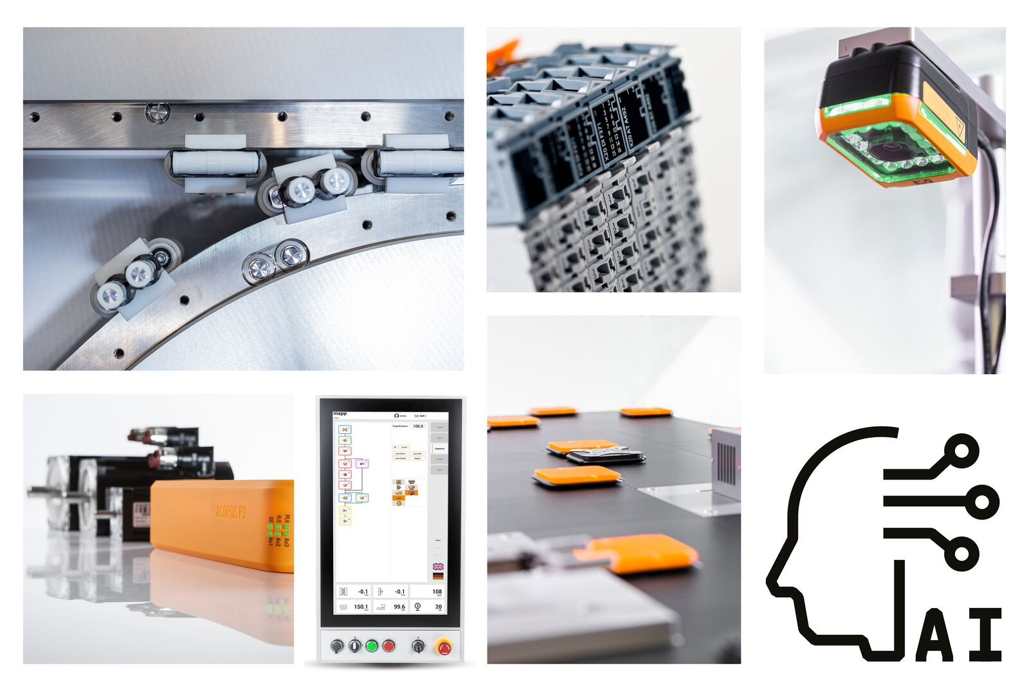
ABBがR&Dエンジニアリング会社を買収、AIとソフトウェア主導のオートメーションをさらに推進へ(Image: B&R)

B&Rについて
ABBグループの一員であるB&Rは、オーストリアに本社を置く産業オートメーションのグローバルリーダーです。 B&Rは、最先端のテクノロジーと先進的なエンジニアリングを組み合わせ、あらゆる産業のお客様に、マシンおよびファクトリーオートメーション、モーションコントロール、HMI、統合型安全技術など、トータルソリューションを提供しています。OPC UA、POWERLINK、openSAFETYなどのIIoT通信規格やAutomation Studioソフトウェアにより、B&Rは常にオートメーションエンジニアリングの未来を再定義しています。よりいっそうの工程簡素化と、お客様の期待を超えたいというコミットメントに支えられ、B&Rは産業オートメーションの最前線を走り続けています。
より詳細な情報については、www.br-automation.com/ja をご覧ください。

